Hello girls and boys in class 9KOaj,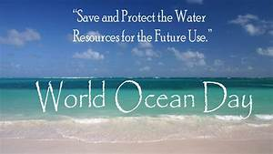

máme tu červen. Nadále pokračujeme v našich online ZOOM setkáních...ve čtvrtek od 14 hod bude hodina stejná jako vždy.
Témat ke konverzaci je mnoho…zkuste si vymyslet otázky pro ostatní a uděláte online rozhovor. Topic je na Vás a věřím, že si s ním poradíte. Posílám zajímavý odkaz na naši hodinu 11.6.
https://nationaltoday.com/world-oceans-day/

Přeji Vám krásné slunečné dny.
Vaše
Gábi

